**МИНИСТЕРСТВО НАУКИ И ВЫСШЕГО ОБРАЗОВАНИЯ РОССИЙСКОЙ ФЕДЕРАЦИИ**

федеральное государственное бюджетное образовательное учреждение высшего образования «Казанский национальный исследовательский технический университет им. А.Н. Туполева-КАИ»

(КНИТУ-КАИ)

Институт компьютерных технологий и защиты информации

**кафедра компьютерных систем**

направление подготовки 09.03.01 информатика и вычислительная техника

Отчет по практической/лабораторной работе №1 по дисциплине: Архитектура встраиваемых систем

# на тему: Введение в программирование для микроконтроллеров

**(МК)**

|  |  |  |  |
| --- | --- | --- | --- |
| Обучающийся | 4417  (номер группы) | | Мостафа О.М.  (Ф.И.О.) |
| Руководитель | | Преподаватель кафедры  (должность) | Фаизов М.Р.  (Ф.И.О.) |

Казань 2023

# Лабораторная работа №1

**Введение в программирование для микроконтроллеров (МК)**

**Цель работы:** Знакомство с архитектурой МК ATmega32, изучение средств программирования в среде Code Vision AVR, средств моделирования в среде AVR Studio 4, программирования регистров портов МК и способов доступа к постоянной памяти МК EEPROM.

# Задачи работы:

1. Изучение ядра и встроенной в корпус периферии МК ATmega32
2. Построение и компиляция проекта в Code Vision AVR
3. Запуск COFF-файла на моделирование в среде AVR Studio 4
4. Написание программных модулей записи/чтения данных из регистров портов МК
5. Написание программных модулей записи/чтения данных из памяти EEPROM МК.

Оглавление

Задачи на самостоятельную работу 3

Лаба 1.1 – Это Упражнение 1 4

Лабораторная 1.2 – задание 1 6

Лабораторная 1.3 - Задание 2 - Вывод Результата с пояснением 7

Заключение 8

Задачи на самостоятельную работу:

1. Реализовать побитовую конъюнкцию числа, записанного в порт А, и «1», сдвинутой влево на пять разрядов. Инвертировать результат и записать в порт С. Порт А сконфигурировать как вход, порт С – как выход. Использовать МК ATmega32 с частотой кварца 4МГц.
2. Число, поступающее в порт В записать в память EEPROM. Из памяти это число передать в порт С, а EEPROM-адрес этого числа записать в порт А. Порт В сконфигурировать, как вход, порты А и С – как выходы. Использовать МК ATmega32 с частотой кварца 4МГц.

Лаба 1.1 – Это Упражнение 1 Делаем по картинке и инструкции текста по методичке.

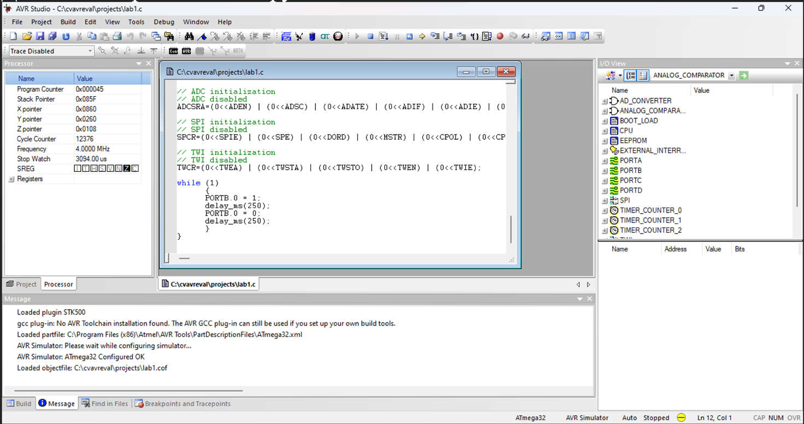

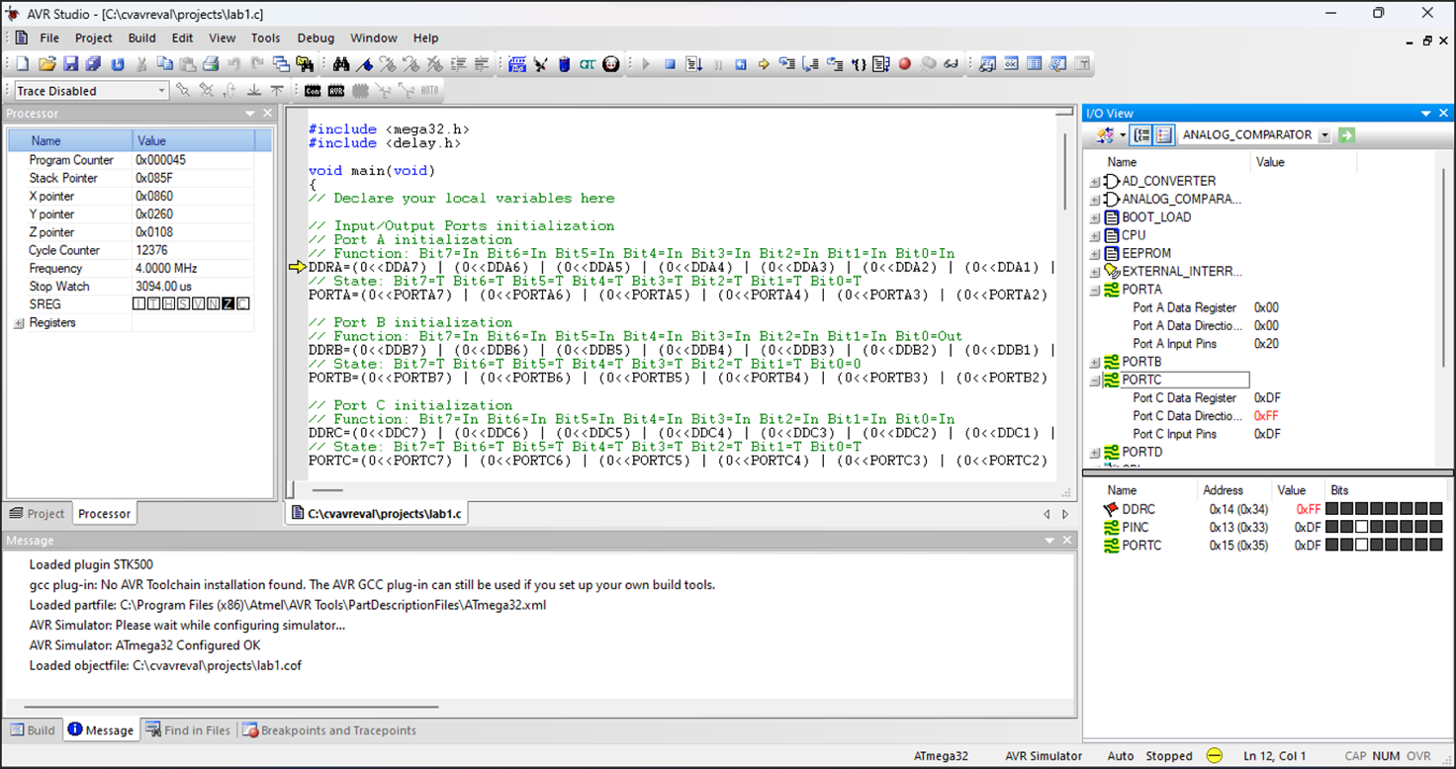

Лабораторная 1.2 – задание 1 Для начала задаем порты: Подпункт.

Число, поступающее в порт В записать в память EEPROM.

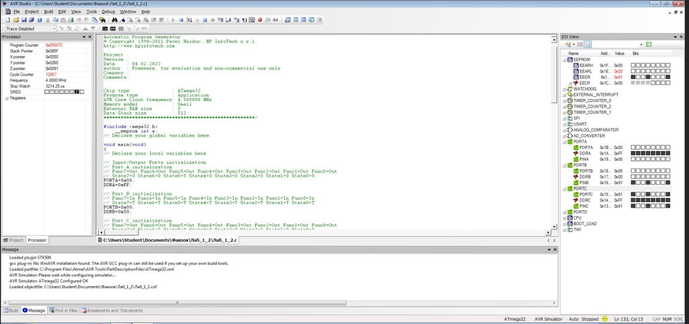

Из памяти это число передать в порт С

а EEPROM-адрес этого числа записать в порт А.

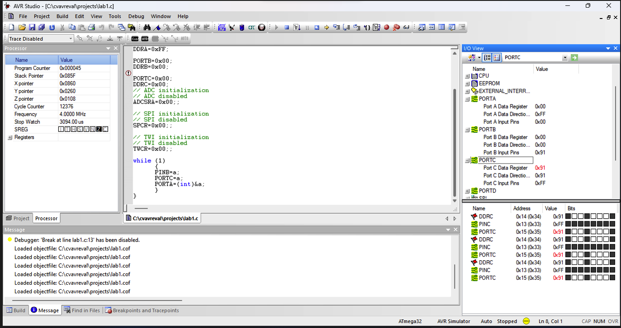

Лабораторная 1.3 - Задание 2 - Вывод Результата с пояснением:

Не забываем, что нажимаем клавишу определения либо f10 или f11: для нахождения и вида результата сами задаем на панели слева PINB

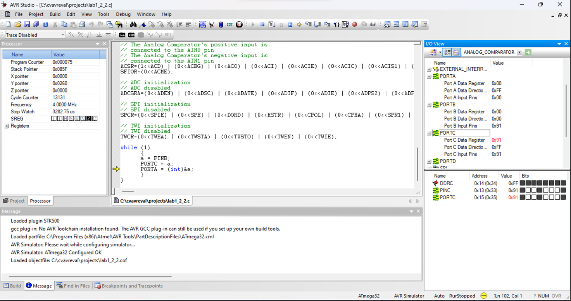

Заключение

Запомнил команду работы в бесконечном цикле

Использовал определенные команды из методички МК Коньюкция